**Лабораторная работа № 8**

**Тема:** Построение пейзажа

1. Переименуйте страницу в «Однородная заливка».
2. Инструментом *Прямоугольник* постройте прямоугольную границу будущего пейзажа. Скопируйте построенный прямоугольник с помощью кнопок стандартной панели инструментов и перетащите средний маркер верхней границы рамки выделения копии далеко вниз, за нижнюю границу исходного прямоугольника. Копия перевернется, и в результате получатся два прямоугольника с совмещенными сторонами – в них будут изображаться части пейзажа, «небо» и «земля».
3. Инструментом *Свободная рука* постройте гряду перекрывающих друг друга холмов. Каждая группа холмов строится как замкнутая кривая, нижняя часть которой расположена ниже линии горизонта.

*Начните с самых высоких холмов, а меньшие постройте поверх них – если строить объекты от заднего плана к переднему, отпадает необходимость упорядочивать их в стопке отдельными операциями.*

1. Инструментом *Эллипс* при нажатой клавише **Ctrl** постройте круг, который будет изображать солнце (см. рисунок 1).

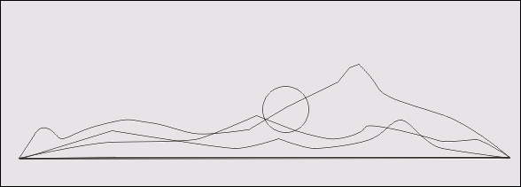

Рисунок 1 – Контуры объектов, составляющих условный пейзаж

1. С помощью экранной палитры раскрасьте пейзаж. Для этого назначьте каждому из его объектов заливку, перетаскивая на них образцы соответствующих цветов: для земли – коричневого, для неба – голубого, для дальней гряды холмов – светло-серого, для средней гряды – темно-серого, для ближней – черного. Солнце сделайте желтым.
2. Чтобы солнце садилось за холмы, а не перед ними, выделите его, и щелкните правой кнопкой мыши и выберите пункт меню *Порядок- Назад на один*, проделайте это нужное количество раз.
3. Создайте еще одну страницу, и назовите ее «Градиентная заливка».
4. Скопируйте пейзаж со страницы «Однородная заливка» на страницу «Градиентная заливка».
5. Выберите инструмент *Добавляет заливку к объекту* и перетащите указатель мыши от нижней части неба до верхней. Это назначит объекту стандартную двухцветную градиентную заливку с установками управляющих параметров по умолчанию. Эти установки предполагают плавный цветовой переход от исходного цвета заливки объекта к сплошному белому.
6. Двойным щелчком на пунктирной линии добавьте еще точку. Перетащите пурпурный цвет из соответствующего образца палитры и отпустите кнопку мыши, когда указатель будет находиться на пунктирной направляющей несколько выше начальной управляющей точки в схеме линейной градиентной заливки. Потом перетащите оранжевый цвет и отпустите кнопку мыши прямо над пурпурным. Продолжайте создавать дополнительные управляющие точки, пока не получится цветовой переход от пурпурного через оранжевый, желтый и голубой к конечному черному. Должно получиться нечто больше похожее на закатное небо.
7. Поместите на небо две-три звезды. Звезду постройте отдельно, снизу от основного пейзажа. Ее роль сыграет квадрат с квадратной градиентной заливкой – ее четыре луча очень похожи на мерцание звезды. Инструментом *Прямоугольник* при нажатой клавише **Ctrl** постройте квадрат. Выберите инструмент *Добавляет заливку к объекту*, а на панели атрибутов выбираем градиентную заливку типа *Квадрат*, щелкнув на крайней справа кнопке в группе кнопок выбора типа градиентной заливки. Выберите инструмент *Указатель* и уменьшите звезду до желаемого размера, перетащите внутрь любой угловой маркер ее рамки выделения. Перетащите звезду на небо, поближе к верхнему краю. Если одной звезды недостаточно, перетащите звезду на новое место, но перед отпусканием левой кнопки мыши не забудьте щелкнуть правой кнопкой – будет создана копия. Чтобы замаскировать «квадратность» звезд, которую можно заметить на фоне градиентной линейной заливки неба, сделайте часть неба со звездами целиком черной. Для этого выделите небо, затем выберите инструмент *Добавляет заливку к объекту* и перетащите на направляющую пунктирную линию схемы заливки еще одну черную управляющую точку, разместив ее выше всех цветных управляющих точек. Перетаскивая новую управляющую точку вдоль направляющей, добейтесь, чтобы черный фон звезд не был виден на фоне неба (см. рисунок 2).

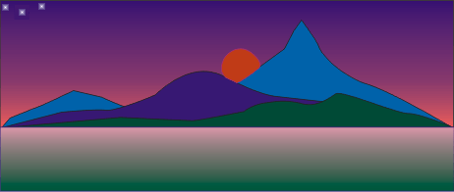

Рисунок 2 – Закатное небо над холмами

1. Выберите инструмент *Указатель* и выделите объект, изображающий землю. Вернитесь к инструменту *Добавляет заливку к объекту* и задайте цветную градиентную заливку земли с переходом от светлого к темному коричневому цвету.
2. Нарисуйте облака. Инструментом *Кривая Безье* нарисуйте замкнутую кривую. Залейте облако белым цветом. Уберите абрис.

*Не обязательно стараться сразу построить облако желаемого размера на том месте, где оно будет располагаться в конечной композиции – изменить размер и положение объекта не составит труда.*

1. Выберите инструмент *Интерактивная заливка сеткой*. На объекте, изображающем облако, появится сетка (по умолчанию - 3х3 ячейки). Откорректируйте форму облака, перетаскивая мышью узлы, расположенные на абрисе облака. Должно примерно получиться так, как показано на рисунке 3.

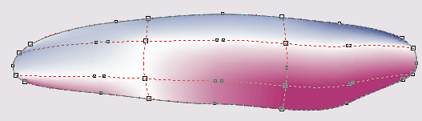

Рисунок 3 – Сетчатая заливка облака

1. Назначьте цвета основным и дополнительным узлам сетки. Если раскрасить узлы в верхней части облака через один в легкие оттенки серого цвета, а в нижней части – в нежные оттенки розового, то получится похожее на облоко, подсвеченное снизу заходящим солнцем. Чтобы назначить цвет узлу сетчатой заливки, нужно выделить его щелчком инструмента *Интерактивная заливка сеткой*, а затем щелкнуть на образце экранной палитры с нужным цветом. *Не забывайте возможности получить доступ ко вторичной палитре оттенков выбранного цвета. Для этого нужно удерживать кнопку мыши в нажатом состоянии на образце экранной палитры чуть дольше обычного.*
2. После того как форма и расцветка облака приобретут завершенность, выберите инструмент *Указатель* и перетаскиванием маркеров рамки выделения придайте облаку желаемые размеры, а затем переместите его на место. Второе облако – копия первого.

